Samhällsbyggnadsförvaltningen

underrättelse om granskning
Samhällsbyggnadsförvaltningen har upprättat ett förslag till detaljplan för del av 37:39 delplan 5 (kv. Visionen och kv. Framtiden) i Höganäs, Höganäs kommun. Förslaget har varit på samråd under perioden 8 januari till och med 29 januari 2024. Förslaget har därefter bearbetats och finns nu tillgängligt för granskning.

Detaljplanens övergripande syfte är att pröva lämpligheten för utbyggnad av staden i sydöstra Höganäs. Denna detaljplan inrymmer kvarteren Framtiden och kv. Visionen och går under namnet delplan 5. För kvarteret Visionen innebär syftet att ta fram en flexibel plan som avses tillåta skola eller bostäder. Den befintliga Tornlyckeskolans fastighet (kvarteret Framtiden) planeras att kompletteras med en ny idrottshall. För att göra skoltomten mer flexibel så prövas utöver skoländamål även bestämmelsen för vård, kontor samt besöksanläggning.
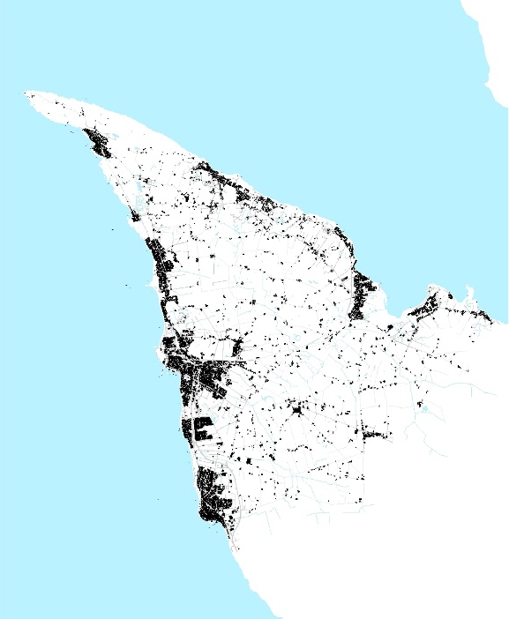
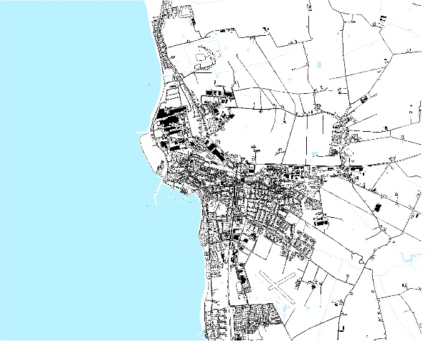

Planområdet, placering i orten

Planområdet, placering i kommunen

Detaljplanen överensstämmer med kommunens översiktsplan.
  - Granskningstiden pågår 8 januari – 29 januari 2024

HÄR FINNS GRANSKNINGSFÖRSLAGET
Granskningsförslaget finns under granskningstiden tillgängligt på Höganäs kommuns hemsida: www.hoganas.se/dp samt på Samhällsbyggnadsförvaltningen, Stationshuset, Järnvägsgatan 8 i Höganäs, vardagar under ordinarie kontorstid.

  - SYNPUNKTER
Eventuella synpunkter ska lämnas in skriftligen under granskningstiden till Höganäs kommun, Planavdelningen, 263 82 Höganäs eller till kommunen@hoganas.se. Den som inte senast under granskningstiden har lämnat någon skriftlig synpunkt på förslaget kan förlora rätten att överklaga beslut att anta planen.

Vid lämnade synpunkter, vänligen uppge diarienummer KS/2023/145.

